Service d’urbanisme et d’environnement
259, rue L’Annonciation Sud
Rivière-Rouge QC J0T 1T0
Téléphone : 819 275-3202
Télécopieur : 819 275-1318
urbanisme@riviere-rouge.ca
À L’USAGE DE LA VILLE
Type de demande
N°
CABANE À SUCRE Matricule

☐Principale ☐Accessoire reçu le
Bâtiment agricole dont l’usage prévu vise la production de sirop d’érable à des fins commerciales ou privées. Doit être conforme au Règlement sur l’évacuation et le traitement des eaux usées des résidences isolées (Q-2, r. 22). Une cabane à sucre et un abri forestier ne peuvent se retrouver sur un même terrain.

Documents requis
☐Plan à l’échelle de la cabane à sucre montrant les 4 faces et l’aménagement intérieur (Dimensions : largeur, profondeur, hauteur, portes, fenêtres) (Voir exemple en annexe)
☐Plan d’implantation illustrant la localisation du bâtiment projeté et ceux existants
☐Le paiement de la demande : 50.00$ pour une construction ou 25.00$ pour un agrandissement
☐Procuration écrite du propriétaire, si le demandeur n’est pas le propriétaire

Emplacement des travaux
Adresse : OU Cadastre :

Identification
Propriétaire Demandeur (si différent du propriétaire seulement)
Nom : Nom :
Adresse postale : Adresse postale :
Ville : Ville :
Code postal : Code postal:
Téléphone : Téléphone:
Téléphone : Téléphone :
Courriel : Courriel :

Travaux
Date prévue du début des travaux : Date prévue de la fin des travaux : Valeur des travaux : (estimation des matériaux et de la main d’œuvre)
☐ Autoconstruction
OU
☐ Entrepreneur
Nom de la compagnie: Téléphone :
Nom du responsable : Cellulaire :
Adresse : Courriel :
Ville : N° de RBQ :
Code postal : N° de NEQ :

Description des travaux

Projet
☐ Construction ☐ Agrandissement
Dimensions : X OU Dimensions existantes : X
Hauteur : Dimensions projetées : X
Le bâtiment sera alimenté en eau ? : ☐ Oui ☐ Non L’agrandissement sera alimenté en eau ? : ☐ Oui ☐ Non

Caractéristiques
Superficie de l’évaporateur :
Type de fondation : | ☐ Béton coulé ☐ Dalle sur le sol ☐Autre, précisez :
Finition intérieure :
Finition extérieure :
Couleur de la finition extérieure:
Type de toiture : | ☐Plate ☐Standard (2 versants) ☐Grange ☐Autre, précisez :
Finition de la toiture : | ☐Bardeaux d’asphalte ☐Tôle prépeinte en usine ☐Autre, précisez :
Structure des murs : | ☐2’’X4’’ ☐2’’X6’’ ☐Autres, précisez :

Implantation (distances)

Veuillez dessiner sur un plan, le bâtiment à construire ainsi que tous les bâtiments existants (maison et bâtiments accessoires), la fosse septique, le champ d’épuration, le puits, les cours d’eau/ruisseaux, lac, milieu humide. De plus, veuillez nous indiquer, sur le plan, les distances entre le bâtiment à construire et la ligne de lot avant, les lignes latérales droite et gauche, la ligne arrière et de tous les éléments mentionnés plus haut.

L’implantation peut être dessinée sur le plan accompagnant votre certificat de localisation. À défaut de posséder un tel plan veuillez utiliser le quadrillé suivant.
 | Ligne arrière
Ligne latérale gauche |  |  |  |  |  |  |  |  |  |  |  |  |  |  |  |  |  |  |  |  |  |  |  |  |  |  |  |  |  |  |  |  |  |  |  |  |  |  | Ligne latérale droite
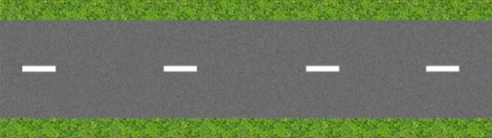 | Ligne avant

Veuillez prendre note que le fait de compléter la présente demande ne vous autorise pas à débuter les travaux. Vous devez attendre l’émission du permis ou certificat avant d’entreprendre quelque travail que ce soit. Considérant que la Ville de Rivière-Rouge ne procèdera à l’étude de la demande que lorsqu’elle aura TOUS les documents requis en sa possession, vous devez fournir les documents nécessaires ci-haut mentionnés le plus tôt possible afin d’éviter tout délai dans la réalisation de vos travaux.

Le permis ou le certificat d’autorisation demandé est émis dans un délai qui varie généralement de 2 à 3 semaines suivant la réception de la demande, incluant tous les plans et documents requis. En période d’achalandage, ce délai peut se prolonger jusqu’à 4 semaines. Si la demande est associée à une demande de dérogation mineure ou de PIIA, ce délai est généralement de 8 à 12 semaines.

Merci de votre collaboration!

Signature du demandeur : Date :

Annexe
Exemple : Plan détaillé et à l’échelle de la cabane à sucre

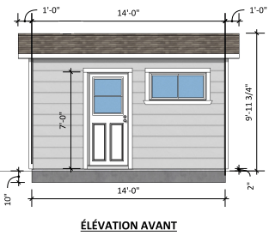
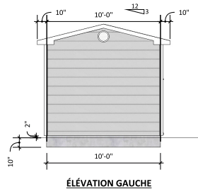
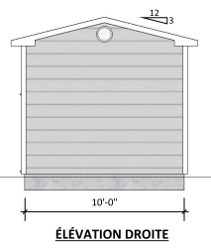

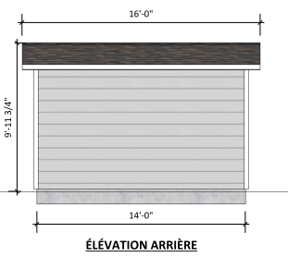
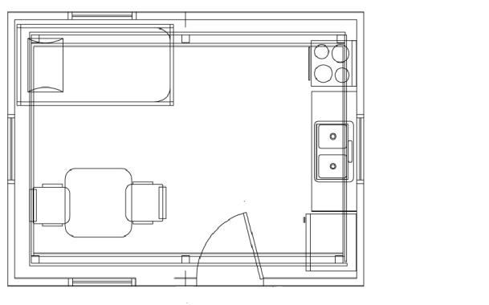

Version mise à jour, juin 2019

